Guide D’utilisation

# Lancer l’application

* Exécuter le fichier « Gestion Ipsas.exe » dans le dossier « app »
* Utiliser l’un des compte utilisateurs dans le tableau ci-dessous pour s’authentifier (Le compte du directeur possède tous les permissions)

# Authentification

Les utilisateurs utilisent un identificateur et un mot de passe pour se connecter.

Utilisateurs :

|  |  |  |  |
| --- | --- | --- | --- |
| **Rôle** | **Identificateur** | **Mot de passe** | **Permissions (Gestion)** |
| Directeur | 1 | 123 | Tous les gestions |
| Responsable Formation | 2 | 123 | Cours, Etudiants, Enseignants |
| Responsable Examen | 7 | 123 | Examens & Notes |
| Responsable Stage | 3 | 123 | Stages |

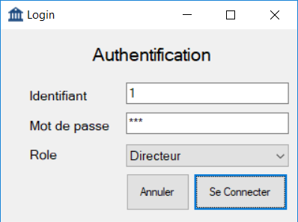

# Utiliser les interfaces

Toutes les interfaces sont similaires, chaque fenêtre contient en haut les champs des données, ensuite un groupe de buttons pour les fonctions de gestion (Ajouter, Modifier, Supprimer) et en bas la liste qui affiche l’ensemble des données. Lors d’une clique sur une ligne de la liste en bas les champs prend les valeurs de la ligne sélectionné.

* Pour **l’ajout** d’une ligne il faut cliquer sur le bouton **Nouveau** pour effacer les champs, entrer les données, ensuite cliquer sur le bouton **Ajouter**
* Pour la **modification** il suffit de sélectionner la ligne à modifier dans le tableau en bas, faire les modifications nécessaires et cliquer sur le bouton **Modifier**
* Pour la **suppression**, sélection d’une ligne, click sur le bouton **Supprimer**

# Base de données

Modèle physique des données

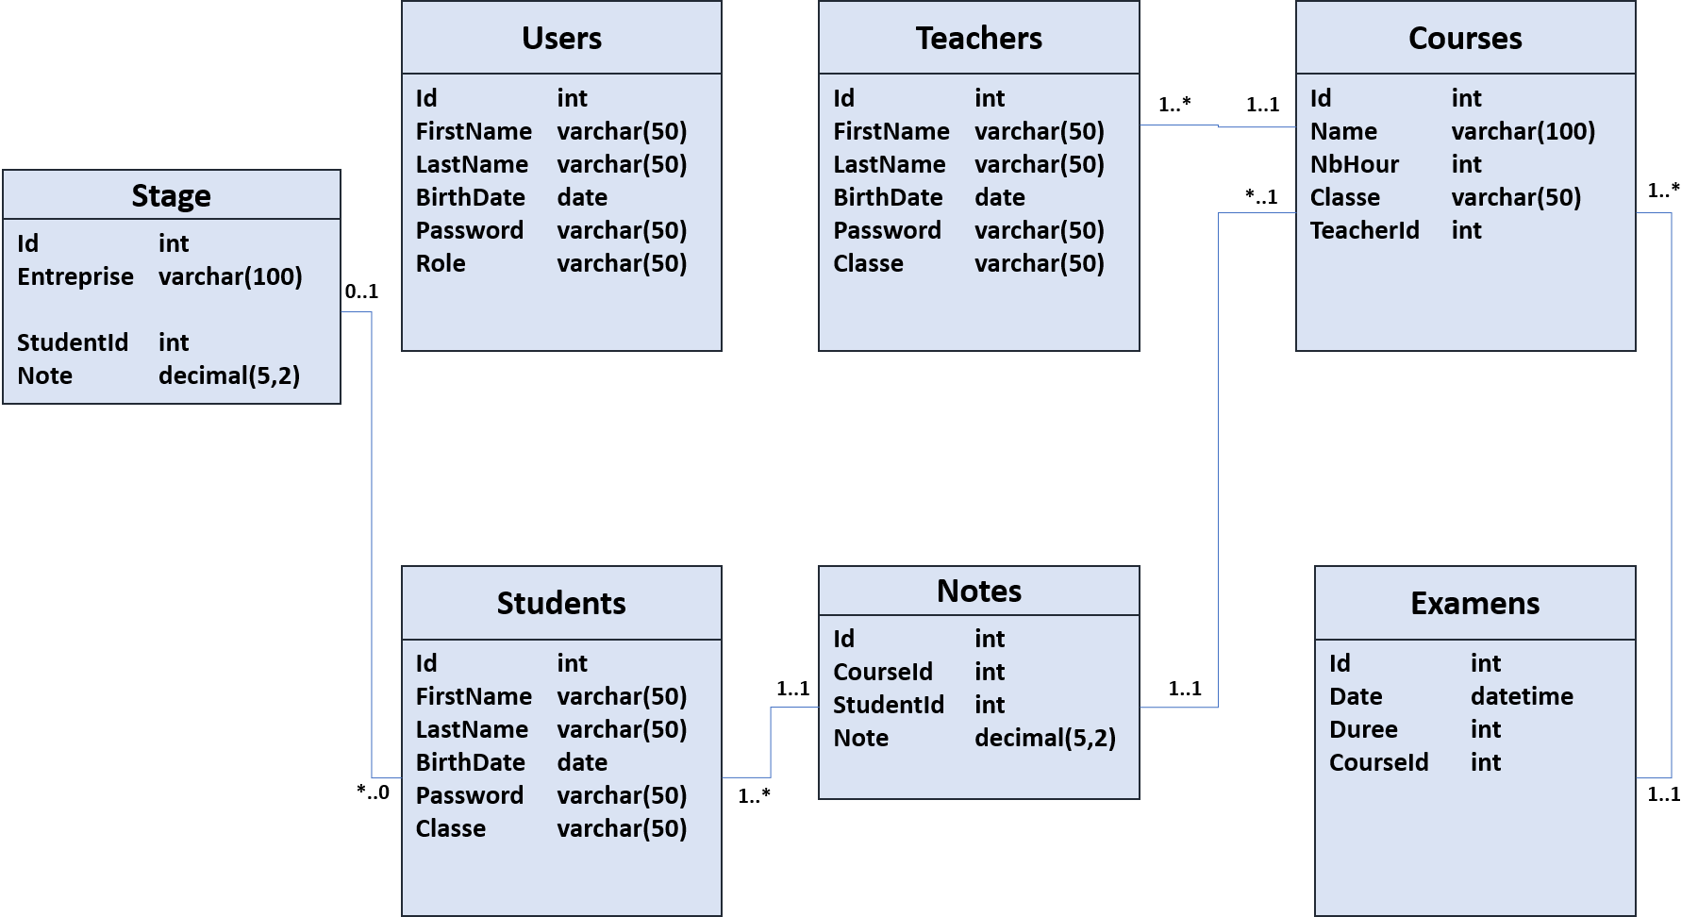

SQL Server Database, fichier « IPSAS_DB.mdf »